|  |
| --- |
| BTS-SIO21 |
| Evaluation Cybersécurité |
| Redondance de serveur Windows 2019 |

|  |
| --- |
| Dan FEVRE  08/04/2022 |

Table des matières

Mise en place 2

SRVCYBEREVAL01 (premier serveur) 2

SRVCYBEREVAL02 (deuxième serveur) 6

Mise en place

Pour ce TP, il a été demandé de préparer une vm Windows serveur 2019 standard + un iso Windows serveur 2019 et une vm W10 pro.

Le serveur doit avoir d’installé :

* Active Directory
* Un serveur DNS
* Un serveur DHCP

Réseaux :

SRVCYBEREVAL01

* LAN : 192.168.1.5

SRVCYBEREVAL02

* LAN : 192.168.1.6

SRVCYBEREVAL01 (premier serveur)

Mirroring Disque :

|  |  |
| --- | --- |
|  | Ajout d’un deuxième disque quand la VM est éteinte. |
|  | Après avoir convertie les disques en dynamique, faire un clic droit sur le disque principal puis sélectionner « Ajouter un disque miroir » |

Association de cartes réseaux :

|  |  |
| --- | --- |
|  | Ajout de 2 cartes réseaux qu’on mettra en vmnet1(host only) |
|  | Il faut laisser la carte ethernet0 en DHCP |
|  | Cliquez sur association de cartes réseaux sur la page de serveur et changer dans les paramètres supplémentaires le mode d’équilibrage de charge en « Hachage d’adresse ».  Une fois cela fait, il faudra bien vérifier que la vmet0 soit en DHCP et que la LAN soit en ip FIX |
|  |  |

AD

|  |  |
| --- | --- |
|  |  |

DHCP

|  |  |
| --- | --- |
|  | Capture de l’étendue créé dans le DHCP |

SRVCYBEREVAL02 (deuxième serveur)

Idem Raid disque

Idem cartes réseaux

DHCP

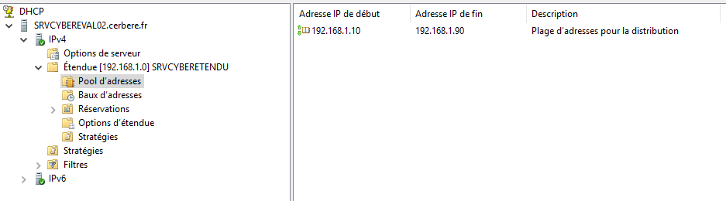

Carte réseau

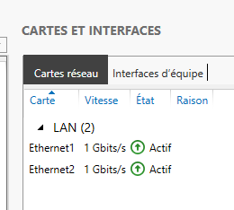

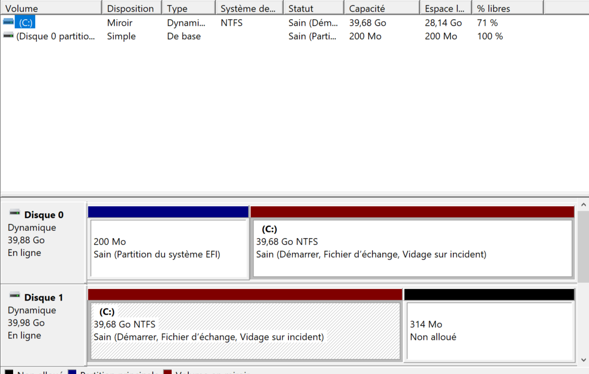

Machine Windows 10 PRO

Serveur 1

Serveur 2

